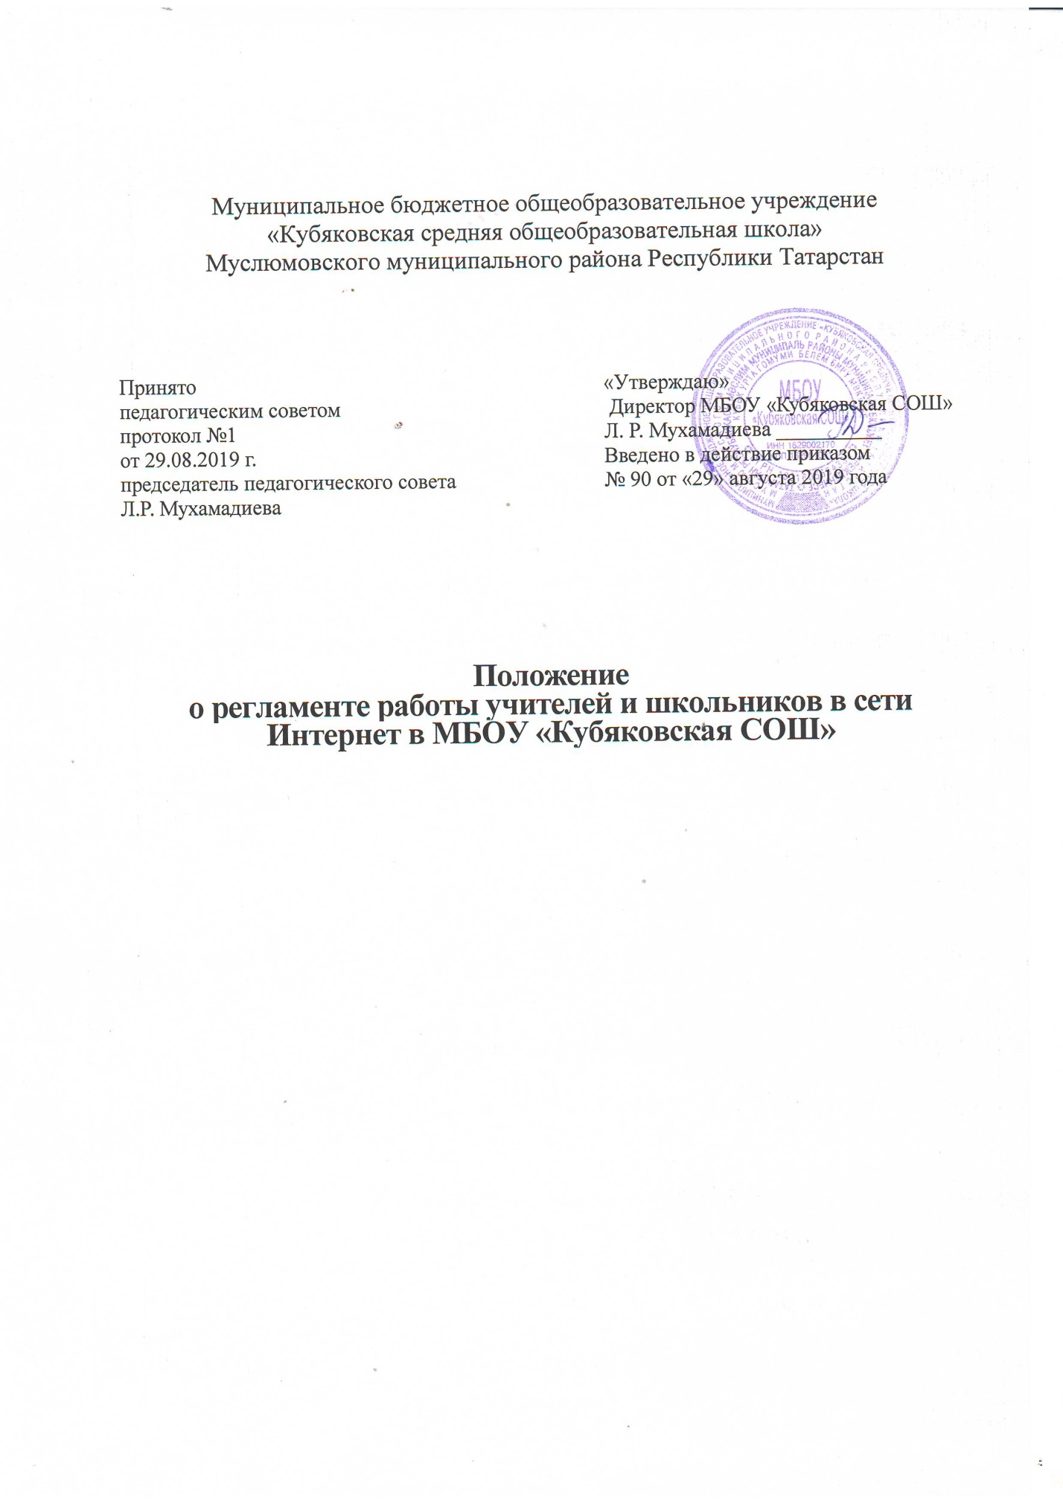

- ОБЩИЕ ПОЛОЖЕНИЯ
  - Настоящий Регламент регулирует условия и порядок использования сети
Интернет в образовательном учреждении (ОУ).
  - Настоящий Регламент имеет статус локального нормативного акта
образовательного учреждения.
2. Организация использования сети Интернет
в образовательном учреждении
2.1. Правила использования сети Интернет разрабатываются педагогическим советом ОУ на основе данного регламента.
2.2. При разработке правил использования сети Интернет педагогический совет руководствуется:
- законодательством Российской Федерации;
- законодательством Республики Татарстан;
- целями образовательного процесса;
- рекомендациями профильных органов и организаций в сфере классификации ресурсов Сети;
- интересами обучающихся.
2.3. Руководитель образовательного учреждения отвечает за обеспечение пользователям (сотрудникам и учащимся школы) эффективного и безопасного доступа к сети Интернет. Для обеспечения доступа к Сети участников образовательного процесса в соответствии с установленными правилами руководитель ОУ назначает своим приказом ответственного из числа сотрудников общеобразовательного учреждения за организацию работы с Интернетом и ограничение доступа.
2.4. Педагогический совет ОУ:
- принимает решение о разрешении/блокировании доступа к определенным ресурсам и (или) категориям ресурсов сети Интернет;
- определяет объем и характер информации, публикуемой на Интернет-ресурсах ОУ.
2.5. Во время уроков и других занятий в рамках учебного процесса контроль использования обучающимися сети Интернет осуществляет преподаватель, ведущий занятие. При этом преподаватель:
- наблюдает за использованием компьютера в сети Интернет обучающимися;
- принимает меры по пресечению обращений к ресурсам, не имеющим отношения к образовательному процессу.
2.6 Во время свободного доступа обучающихся к сети Интернет вне учебных занятий, контроль использования ресурсов Интернета осуществляют работники ОУ, определенные приказом его руководителя. Работник образовательного учреждения:
- наблюдает за использованием компьютера в сети Интернет обучающимися;
- принимает меры по пресечению обращений к ресурсам, не имеющим отношения к образовательному процессу.
- сообщает классному руководителю о случаях нарушения обучающимися установленных Правил пользования Интернетом.
2.7. Принципы размещения информации на Интернет-ресурсах ОУ призваны обеспечить:
- соблюдение действующего законодательства Российской Федерации и законодательства Республики Татарстан, интересов и прав граждан;
- защиту персональных данных учащихся, преподавателей и сотрудников ОУ;
- достоверность и корректность информации.
2.8. Персональные данные учащихся (включая фамилию и имя, класс/год обучения, возраст, фотографию, данные о месте жительства, телефонах и пр., иные сведения личного характера) могут размещаться на интернет-ресурсах только с письменного согласия лица, чьи персональные данные размещаются.
2.9. В информационных сообщениях о мероприятиях, размещенных на сайте ОУ без уведомления и получения согласия упомянутых лиц или их законных представителей, могут быть указаны лишь фамилия и имя обучающегося, либо фамилия, имя и отчество преподавателя, сотрудника или родителя.
2.10. При получении согласия на размещение персональных данных представитель ОУ обязан разъяснить возможные риски и последствия их опубликования. ОУ не несет ответственности за такие последствия, если предварительно было получено письменное согласие лица (его законного представителя) на опубликование персональных данных.
3. Права, обязанности и ответственность пользователей
3.1. Использование сети Интернет в ОУ осуществляется в целях образовательного процесса.
3.2. Преподаватели, сотрудники и учащиеся школы могут бесплатно пользоваться доступом к глобальным Интернет-ресурсам по разрешению лица, назначенного ответственным за организацию в ОУ работы сети Интернет и ограничению доступа.
3.3. К работе в сети Интернет допускаются лица прошедшие инструктаж и обязавшиеся соблюдать Правила работы.
3.4. Пользователям запрещается:
3.4.1. Осуществлять действия, запрещенные законодательством РФ и РТ.
3.4.2. Посещать сайты, содержание и тематика которых не допустимы для несовершеннолетних и/или нарушают законодательства Российской Федерации и Республики Татарстан (порнография, эротика, пропаганда насилия, терроризма, политического и религиозного экстремизма, национальной, расовой и т.п. розни, иные ресурсы схожей направленности).
3.4.3. Загрузка и распространение материалов, содержащих вирусы или другие компьютерные коды, файлы или программы, предназначенные для нарушения, уничтожения либо ограничения функциональности любого компьютерного или телекоммуникационного оборудования или программ, для осуществления несанкционированного доступа, а также серийные номера к коммерческим программным продуктам и программы для их генерации, логины, пароли и прочие средства для получения несанкционированного доступа к платным ресурсам в Интернете, а также размещения ссылок на вышеуказанную информацию.
3.4.4. Загружать и запускать исполняемые либо иные файлы без предварительной проверки на наличие вирусов установленным антивирусным пакетом.
3.4.5. Передавать информацию, представляющую коммерческую или государственную тайну, распространять информацию, порочащую честь и достоинство граждан.
3.4.6. Устанавливать на компьютерах дополнительное программное обеспечение, как полученное в Интернете, так и любое другое без специального разрешения.
3.4.7. Изменять конфигурацию компьютеров, в том числе менять системные настройки компьютера и всех программ, установленных на нем (заставки, картинку рабочего стола, стартовой страницы браузера).
3.4.8. Включать, выключать и перезагружать компьютер без согласования с ответственным за организацию в ОУ работы сети Интернет и ограничению доступа.
3.4.9. Осуществлять действия, направленные на "взлом" любых компьютеров, находящихся как в «точке доступа к Интернету» школы, так и за его пределами.
3.4.10. Использовать возможности «точки доступа к Интернету» школы для пересылки и записи непристойной, клеветнической, оскорбительной, угрожающей и порнографической продукции, материалов и информации.
3.4. 11. Осуществлять любые сделки через Интернет.
4. Пользователи несут ответственность:
4.1. За содержание передаваемой, принимаемой и печатаемой информации.
4.2. За нанесение любого ущерба оборудованию в «точке доступа к Интернету» (порча имущества, вывод оборудования из рабочего состояния) пользователь несет материальную ответственность.
4.3. При случайном обнаружении ресурса, содержание которого не имеет отношения к образовательному процессу, учащийся обязан незамедлительно сообщить об этом преподавателю, проводящему занятие. Преподаватель обязан зафиксировать доменный адрес ресурса и время его обнаружения и сообщить об этом лицу, ответственному за работу сети и ограничение доступа к информационным ресурсам.
5. Пользователи имеют право:
5.1. Работать в сети Интернет в течение периода времени, определенного Правилами ОУ.
5.2. Сохранять полученную информацию на съемном диске (дискете, CD-ROM, флеш-накопителе).
5.3. Размещать собственную информацию в сети Интернет на Интернет-ресурсах ОУ.
5.4. Иметь учетную запись электронной почты на Интернет-ресурсах ОУ

